Е.Ю. Давыдова, учитель-логопед МБУ «Гурьевский центр «Доверие»

Играем дома-развиваем речь.

Как игра взрослого с ребенком расширяет кругозор и развивает речь?

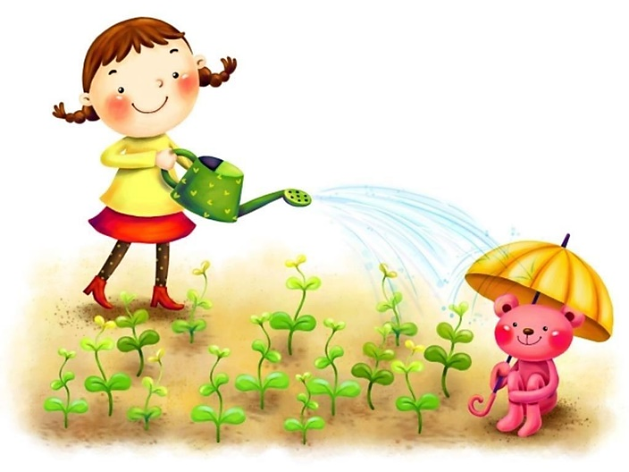

Познавательная игра взрослого с ребенком не только развивает у малыша представление о мире, но и формирует правильную и связную речь. Расширяется запас понимаемых и используемых в речи слов. Закрепляются навыки правильного согласовывания слов в предложении. Связная речь становится развернутой, интересной, выразительной, эмоционально и интонационно окрашенной. Игра - основная деятельность ребенка, средство познания мира и развития, средство формирования личности, средство воспитания.

Какие приемы совместной деятельности взрослого и ребенка можно использовать, чтобы дома организовать такую игру? Безусловно, сама игра исходит из желания взрослого развивать своего ребенка, расширять его кругозор, способствовать формированию речи. Желательно для игры подобрать свободное время. Заранее предупредить ребенка, например, «Сегодня после сна у нас будет увлекательная игра!» Надо помнить, если ребенок уже увлечен собственной игрой, то отрывать его и переключать внимание на подготовленную, организованную игру не стоит. В это время ребенок находится в мире собственной фантазии. Конечно, хорошее самочувствие и настроение – непременные условия совместной игры. Для игры используются все подручные средства: как натуральные предметы быта или продукты, так и игрушечные, куклы, картинки, книжки. Игра всегда является проявлением фантазии и творчества, опирается на восприятие, внимание, усидчивость, мышление, память, уровень развития речи. Интересная, содержательная игра доставляет взрослому и ребенку взаимное удовольствие от общения.

Родители часто жалуются, что ребенок плохо рассматривает картинки, плохо слушает книжки, а если попробовать их объединить с игрой и всё, что окружает тебя в доме, превратить в игру?

Игра «Огород» по лексической теме «Овощи» на примере сюжетно-ролевого и театрализованного обыгрывания стихотворения Агнии Барто «Катя». Игра расширяет представление ребенка об овощах, их посадке, выращивании, заготовлении. Развивает когнитивные способности и речь. Подходит детям от 5 лет.

**-** Давай вместе почитаем интересное стихотворение Агнии Барто «Катя».

**Агния Барто «Катя»**

**Катя**

Мы целое утро  
Возились с ростками,

Мы их посадили  
Своими руками.

Мы с бабушкой вместе  
Сажали рассаду,

А Катя ходила  
С подругой по саду.

Потом нам пришлось  
Воевать с сорняками,

Мы их вырывали  
Своими руками.

Таскали мы с бабушкой  
Полные лейки,

А Катя сидела  
В саду на скамейке.

— Ты что на скамейке  
Сидишь, как чужая?

А Катя сказала:  
— Я жду урожая.

-А кто у нас будет Катя? Вот она Катя – наша куколка. Сидит Катя, ждёт урожая. А мы с тобой будем бабушка и ее помощница (помощник) / *Здесь можно использовать игрушки - бабушку и другую куклу, а можно и самим притвориться, повязать на голову платочек. Выбор роли предоставляем ребенку.*

- Пойдем мы на огород, будем овощи сажать. / *Овощи можно с кухни принести настоящие, а можно и игрушечные, расстелить на столе ткань, одеяло, картон, фетр, поставить коробку.* *Родитель рассказывает ребенку последовательность посадки овощей на огороде, с помощью игрушечной лопатки имитируются движения, а с помощью игрушечной лейки показывается полив. Если овощи будут в тазу, то полить их можно настоящей водой. В это момент эмоционально повторяется первая смысловая часть стихотворения.*

Мы целое утро  
Возились с ростками,

Мы их посадили  
Своими руками.

Мы с бабушкой вместе  
Сажали рассаду,

*Объясняются и проговариваются вместе с ребенком слова «ростки», «рассада».*

-Давай посмотрим, какую рассаду мы с тобой посадим на огороде. *Проговариваются названия овощей. Проговариваются уменьшительно-ласкательные формы названий овощей (огурчик, картошечка, морковочка, лучок, свеколка и т.д.)* Много мы овощей посадили! Много огурцов, много помидоров, много кабачков, много моркови и т.д. *(называются формы множественного числа)*

- Посмотри-ка, а Катя что наша делает?

Мы с бабушкой вместе  
Сажали рассаду,

А Катя ходила  
С подругой по саду.

*Тут можно пошутить, показать самим или куколками, как Катя с подругой гуляют, прыгают, веселятся. - А-я-яй, бабушка старенькая, а Катюша не догадывается, что бабушке помочь можно!*

- Огород-то наш травкой зарос, надо ее вырвать. Это сорняки. / *Среди овощей можно разложить, например, карандаши, спички, счетные палочки, что-то другое, что станет «сорняками». Действия, имитирующие сбор сорняков, сопровождаются чтением части стихотворения.*

Потом нам пришлось  
Воевать с сорняками,

Мы их вырывали  
Своими руками.

- Какие мы с тобой молодцы! Теперь огород полить надо, пусть растет хороший урожай.

*Имитируются действия полива.*

-Наберем воды, огурчики польем, морковку, а теперь кабачки и т.д.

*Речь свободная, произвольная. Читается стихотворение.*

Таскали мы с бабушкой  
Полные лейки,

А Катя сидела  
В саду на скамейке.

*Усаживается куколка Катя.*

- Давай Катю спросим, почему она на скамейке сидит?

— Ты что на скамейке  
Сидишь, как чужая?

А Катя сказала:  
— Я жду урожая.

- Ах вот как! Ну тогда, куколка Катя, помоги, пожалуйста, нам урожай собрать.

*Берется непрозрачный пакет, ведерко, мешочек, куколка Катя помогает собирать овощи. Хвалим Катю.*

— Вот, Катя, и ты трудолюбивая. Помогаешь нам овощи собирать. Спасибо.

*Катя обязательно в конце игры должна исправиться.*

- Ну, Катя, мы с (называется имя ребенка) бабушке помогали, росточки, рассаду сажали, пололи, поливали, вырастили урожай. Сейчас тебе загадки загадаем, а ты угадай, про какие овощи наши загадки.

Игра «Угадай овощ по описанию»: достается овощ, спрятанный от глаз другого игрока, проговаривается описание овоща: размер, форма, цвет, вкус, собираем его на земле или выкапываем, какие блюда можно с ним приготовить.

- Я загадала овощ, он круглый, по размеру небольшой, коричневый, его надо выкапывать, можем сделать из этого овоща пюре. Какой овощ я загадала? *(картошка, картофель)*

- Молодец, угадала(угадал). Теперь ты загадывай / *Если ребенок затрудняется самостоятельно описать овощ, мы помогаем ему наводящими вопросами. Не забываем, что в разгадывании загадок участвует кукла Катя.*

- Как много овощей мы собрали! Вот сколько – руки разводятся в стороны, разводятся пальцы рук «много» / *Взрослый показывает пальчиковую гимнастику и учит ей ребенка. Пальчиковая гимнастика авторская:*

В огород сейчас пойду *(движения указательным и средним пальцем по ладони другой руки «ходьба»)*

Овощей наберу *(то же движение повторяется)*

Вот морковка *(загибается мизинец в кулак)*

Кабачок *(загибается безымянный палец в кулак)*

Вот укропчик и лучок *(загибается средний палец в кулак)*

Свёкла есть *(загибаем указательный палец)*

И есть горох *(загибаем большой палец)*

Мы устали, ох! *(выдох - руки разводятся в стороны, пальцы разводятся также)*

Действия на второй руке те же.

В огород сейчас пойду *(движения указательным и средним пальцем по ладони другой руки «ходьба»)*

Овощей наберу *(то же движение повторяется)*

Помидоры *(загибается мизинец в кулак)*

Огурцы *(загибается безымянный палец в кулак)*

Перцы – вот так молодцы! *(загибается средний палец в кулак)*

Вот картошка *(загибаем указательный палец)*

Вот капуста (*загибаем большой палец)*

В огороде стало пусто *(руки разводятся в стороны, пальцы разводятся также)*

Мы теперь домой пойдем,

Урожай с собой несем.  *(ходьба на месте)*

Далее можно поиграть в подвижные игры. Например, в мяч «Мячик лови-овощ назови»: игроки перебрасывают мяч друг другу и называют овощи по очереди. Развиваются ловкость, внимание, мышление, память.

«Где растет овощ?» *(авторская игра).* Присказка к игре:

Овощи-ребятки,

Выросли на грядках.

Мы сейчас искать пойдем:

Картошку (*если называется овощ, который надо выкапывать - ребенок приседает; если называется овощ, который растет на земле – ребенок подпрыгивает).*

Игра заканчивается похвалой ребенка, который растет настоящим помощником. Убираются игрушки. Стихотворение Агнии Барто «Катя» можно еще раз перечитать или выучить наизусть. Рассматриваются и обсуждаются иллюстрации в книжке к стихотворению.